**垂直布局组 (Vertical Layout Group)**

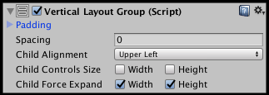

| ***属性：*** | ***功能：*** |
| --- | --- |
| **Padding** | 布局组边缘内的填充。 |
| **Spacing** | 布局元素之间的间距。 |
| **Child Alignment** | 用于子布局元素的对齐方式（如果这些元素未填满可用空间）。 |
| **Child Controls Size** | 布局组是否控制其子项的宽度和高度。 |
| **Child Force Expand** | 是否要强制子项扩展以填充额外的可用空间。 |